イオングループ未来屋書店のコワーキングスペース
市川妙典店9月16日(金)にオープン

イオングループの株式会社未来屋書店（本社：千葉市美浜区、代表取締役社長：松田裕史 以下、未来屋書店）は、
2022年9月16日イオン市川妙典店の2階、未来屋書店市川妙典店内に「MIRAIYA Bookmark Lounge（ミライヤ ブックマーク ラウンジ）」を開設し、書店併設型のコワーキングスペースをオープンいたします。
「MIRAIYA Bookmark Lounge」はテレワークやオンライン会議をはじめ様々な目的で利用できるラウンジスペースです。
書店併設ならではのサービスとして店内の本の持ち込みが可能(1度に3冊まで。途中交換可)、ビジネスでの利用以外にも
勉強、読書や趣味のための集中できるスペースとして、目的に合わせて自由に活用いただけます。
千葉県に２店舗、東京都に1店舗に続き、4店舗目となる出店です。今後も関東圏のみならず、他地域への出店も目指して
いきます。
東京メトロ 東西線 妙典駅から未来屋書店市川妙典店まで徒歩3分、アクセス抜群の立地です。

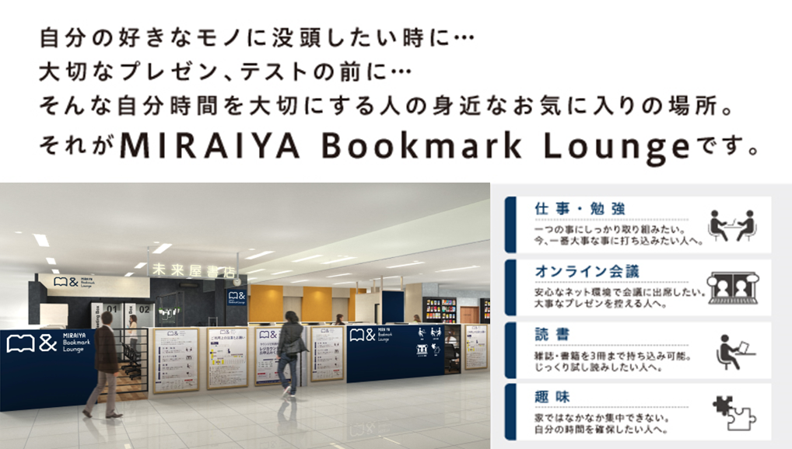

一名様専用の個室のミーティングBOX「One-Bo」を備えており、大事な会議やプレゼン、Web面接などの場にも
ご利用可能です。（One-Bo 株式会社プラザクリエイトhttps://www.one-bo.com）
席囲い上部が覆われた半個室席を20席完備。より勉強・趣味に没頭できる環境をご提供いたします。
基本設備として、Wi-Fi完備のほか、フリードリンク、無料で貸し出しできる充電器や各種文房具等も取り揃えています。

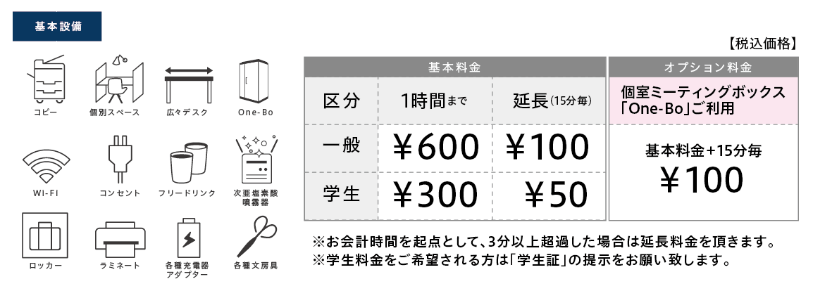

【OPEN記念キャンペーン】
❶ 9月16日(金)～9月30日(金)まで全席無料開放
本来1時間迄600円のところ、キャンペーン期間中は無料でご利用頂けます。
個室ミーティングボックスのご利用も可能です。コピー機のご利用のみ有料となります。
❷ 9月16日(金)限定
MIRAIYA Bookmark Lounge市川妙典店をご利用のお客さま先着30名様へ1日無料チケット5枚進呈。
先着30名様へ達し次第、当キャンペーンは終了となりますのでご了承ください
チケット利用可能期限：2022年10月1日(土)から12月31日(土)

■「MIRAIYA Bookmark Lounge 市川妙典店」
【住所】 〒272-0111 千葉県市川市妙典5丁目3番1号 イオン市川妙典店 一番街2F
【電話番号】 047-701-0351
【営業時間】 9:00～22:00 年中無休（最終受付時間21:00）
詳しくは公式HPをご覧ください。https://www.miraiyashoten.co.jp/bookmark_lounge_ichikawa/

■会社概要
【社名】 株式会社未来屋書店
【本社】 千葉県千葉市美浜区中瀬1-5-1イオンタワー9F
【電話番号】 043-298-1021（代表）
【設立】 1985年12月24日
【資本金】 1億円（イオン（株）100％出資）
【代表取締役社長】 松田 裕史（まつだ ゆうじ）
【事業内容】 書籍・雑誌の販売／文具・雑貨の販売／コワーキングスペースの運営／電子書籍ストア運営／通販サイト運営

■本件に関するお問い合わせ先
株式会社 未来屋書店
千葉県千葉市美浜区中瀬1-5-1イオンタワー9F
e-mail : Press@miraiyashoten.co.jp
公式ホームページ : https://www.miraiyashoten.co.jp

